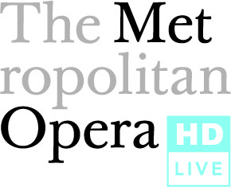
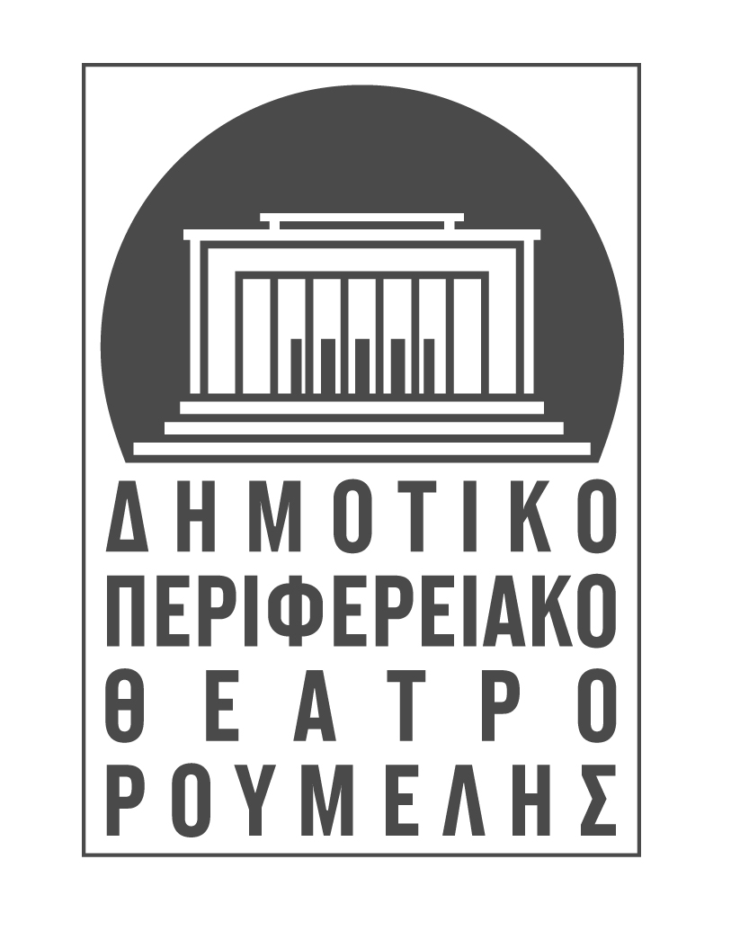
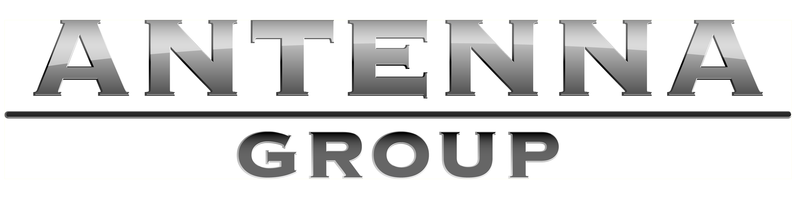

ΔΕΛΤΙΟ ΤΥΠΟΥ
ΤΟ ΒΡΑΒΕΥΜΕΝΟ ΠΡΟΓΡΑΜΜΑ «THE MET:LIVE IN HD» ΣΥΝΕΧΙΖΕΤΑΙ ΜΕ TΗN ΔΙΠΛΗ ΠΑΡΑΣΤΑΣΗ «ΓΙΟΛΑΝΤΑ - ΤΟ ΚΑΣΤΡΟ ΤΟΥ ΚΥΑΝΟΠΩΓΩΝΑ», ΣΕ ΖΩΝΤΑΝΗ ΜΕΤΑΔΟΣΗ ΑΠΟ ΤΟΝ ΟΜΙΛΟ ΑΝΤΕΝΝΑ.

Με την διπλή παράσταση «ΓΙΟΛΑΝΤΑ - ΤΟ ΚΑΣΤΡΟ ΤΟΥ ΚΥΑΝΟΠΩΓΩΝΑ» των Peter Tchaikovsky-Bela Bartok συνεχίζεται το βραβευμένο πρόγραμμα «The Met: Live In Hd», το Σάββατο 14 Φεβρουαρίου 2015 στις 19:30 στο Δημοτικό Θέατρο Λαμίας, που θα παρουσιάσει το ΔΗ.ΠΕ.ΘΕ. Ρούμελης σε συνεργασία με τον όμιλο ANTENNA και την Metropolitan Opera της Νέας Υόρκης σε ζωντανή μετάδοση.

Μετά τη θριαμβευτική ερμηνεία της στις παραστάσεις της ΜΕΤ του Ευγένιου Ονιέγκιν, η σπουδαία Anna Netrebko ερμηνεύει μία ακόμα ηρωίδα του Tchaikovsky στην πρώτη όπερα αυτής της ενδιαφέρουσας διπλής παράστασης, που αποτελείται από ένα μαγευτικό παραμύθι (Γιολάντα) και ένα ερωτικό ψυχολογικό θρίλερ (Το Κάστρο του Δούκα Κυανοπώγωνα). Η Netrebko είναι η όμορφη τυφλή κοπέλα που ζει τον πρώτο της έρωτα στη «Γιολάντα» μαζί με τον ο Piotr Beczala, ενώ η Nadja Michael πρωταγωνιστεί στην δεύτερη όπερα ενσαρκώνοντας το αθώο θύμα του σατανικού Κυανοπώγωνα που ερμηνεύει ο Mikhail Petrenko. Τις δύο όπερες σκηνοθετεί ο Mariusz Trelinski, που εμπνεύστηκε από τις κλασικές νουάρ ταινίες της δεκαετίας του ΄40 και διευθύνει ο Valery Gergiev.

Οι τιμές των εισιτηρίων είναι 18 ευρώ γενική είσοδος και 13 ευρώ για ανέργους, φοιτητές, παιδιά και συλλόγους (για προσέλευση άνω των 20 ατόμων). Οι τιμές των εισιτηρίων καθορίζονται από την Metropolitan Opera και τον όμιλο ΑΝΤΕΝΝΑ.

Για περισσότερες πληροφορίες καθώς επίσης και για την προπώληση των εισιτηρίων, μπορείτε να επικοινωνείτε στα γραφεία του ΔΗ.ΠΕ.ΘΕ. Ρούμελης ημέρες και ώρες γραφείου.

ΔΗ.ΠΕ.ΘΕ. ΡΟΥΜΕΛΗΣ ΥΨΗΛΑΝΤΗ 17, Τ.Κ. 35100 ΛΑΜΙΑ ΤΗΛ. 2231033325,
ΦΑΞ 2231032215 e-mail: dipether@otenet.gr , www.dipetheroumelis.gr ,facebook

